Jak na rozvrh

ZIMNÍ SEMESTR 2020

Termíny
Registrace | od 25. 05. 2020 – 31. 05. 2020 do 23:59
Zápis předmětů | 01. 09. 2020 – 15. 9. 2020
Zápis do seminárních skupin (tvorba rozvrhu) | 05. 09. 2020 – 16. 09. 2020  (pozor - vlny zápisu vždy od 17:00 hodin)

Tvorba rozvrhu je rozdělena do několika částí, aby student měl kompletní rozvrh, je potřeba splnit body (registrace, zápis, zápis do seminárních skupin). Pokud si student nesestaví rozvrh či nezapíše předměty v těchto termínech, je možné se obrátit na Centrum celoživotního vzdělávání ccv@mail.vstecb.cz.

Termíny důležité pro zápis předmětů a tvorbu rozvrhu stanovuje:
- aktuální Harmonogram akademického roku, který je uveden v IS -> sekce Dokumenty -> Úřední deska -> Vnitřní předpisy a normy -> Harmonogramy akademického roku -> Harmonogram akademického roku 2020/2021

Dokumenty k tvorbě rozvrhu:
- Studijní a zkušební řád VŠTE, čl. 11 – Zápis předmětů
- Směrnice č. 9/2013 Registrace a zápis předmětů na VŠTE.

Kontakt
V případě nejasností nás můžete kontaktovat na e-mailu:
tucek.jaroslav@mail.vstecb.cz@mail.vstecb.cz

Připomínáme, že zasílání duplicitních e-mailů čas neurychluje, ale brzdí. Do e-mailu uvádějte Vaše UČO, problém, či prtsc. Děkujeme za pochopení.

K registraci a k zápisu předmětů
Pomocí registrace v Informačním systému VŠTE (dále jen „IS“) si student vybírá předměty, o které má zájem studovat příští semestr vždy podle platného doporučeného studijního plánu (viz připravené registrační šablony) a termíny od-do jsou uvedené v harmonogramu AR.

Pro registraci předmětů použijte výhradně připravené registrační šablony pod sekcí STUDENT. Registrační šablony Vám mají pomoci při registraci. K registraci je třeba mít u sebe Váš doporučený studijní plán, podle kterého registraci provedete.

Pozor na nejčastější chybu!
- #CJ_2 – volíte kód při studiu AJ kód: ACJ_2, při studiu NJ volíte kód: NCJ_2 (žádný jiný!)
- MOP_a/STM_a/CTR_a/TIM_a/PCR_a – pokud je v plánu uveden kód s podtržítkem _a, vždy volíte přesně tento kód. U předmětů se stejným kódem bez podtržítka jsou předměty jinak kreditově hodnocené a nesouhlasí s Vaším doporučeným plánem (vždy je nutné přesně dodržet zkratky z Vašeho plánu!)

Pokud v registrační šabloně nenajdete předmět, který si přejete zaregistrovat, můžete si přidat předmět pomocí vložení kódu. V případě potřeby kontaktujte odborného referenta pro pedagogickou činnost na e-mailu: tucek.jaroslav@mail.vstecb.cz@mail.vstecb.cz. Dále upozorňujeme, že kontrolní šablony jsou určené pro účely studijního a pedagogického oddělení (nikoliv pro studenty).

Při zápisu se Vám automaticky zapíší předměty z registrace. V době zápisu si můžete předmět zrušit/zapsat/doplnit. Pozor však na předmět, který opakujete.
- Předmět opakuji – pokud je předmět vypsaný na daný semestr a student předmět opakuje, musí ho mít zapsaný. I když si ho zrušíte, systém Vám ho automaticky navolí na konci zápisu předmětů a již nebude mít možnost volby seminární skupiny. Viz Studijní a zkušební řád, čl. 20 Opakování předmětů!)

Při zápisu do seminárních skupin si volíte skupiny označené
- Prezenční forma – volí skupiny P01 (přednášky), S01 (semináře).
- Kombinovaná forma – volí skupiny dle své studijní skupiny (např. skupina A7, A6, A5, atd.)
- Exitusové skupiny jsou u předmětů, kde výuka již pomalu končí, skupiny jsou označené pro tyto studenty SX01 (exitusové skupiny se sledovanou docházkou), X01 (exitusové skupiny s nesledovanou docházkou)

Doporučené studijní plány najdete:
Studijní plán obsahuje předměty řazené podle ročníků a semestrů a stanovuje rozpis studia, časovou a obsahovou posloupnost předmětů. Každý obor má svůj plán a každý plán má svoje označení. Podle doporučeného studijního plánu si student zapisuje předměty a tvoří rozvrh na jednotlivé semestry. Viz Studijní a zkušební řád VŠTE, čl. 6 – Studijní plán
- Přesná cesta je IS -> Dokumenty -> Ústav podnikové strategie -> Student -> Doporučené studijní plány
- Také v sekci lidé -> když vyhledáte sebe -> najdete pod studijní skupinou Váš přiřazený doporučený plán.

Vysvětlivky doporučeného studijního plánu
Číslo plánu | Vpravo nahoře nad plánem je uvedeno např. DP_EP_K_č.5
Název | Doporučený studijní plán – vždy uveden obor a forma, pro koho je plán určený.
S | První sloupec s S – semestr. 1. semestr, 2. semestr, 3. semestr atd.
Předmět | Názvy předmětů, v každém semestru je soupis předmětů pro studium v daném semestru.
Typ | Jedná se o P (povinný předmět), PV (povinně volitelný předmět), V (volitelný předmět – VO volitelný odborný, VN volitelný neodborný).
Ukončení | ZK – zkouškou, Z – zápočtem
Tutoriál | Počet hodin výuky
Kredit | Počet kreditů, kterými je předmět ohodnocen.
Zkratka | Důležitá pro tvorbu rozvrhu!!! DODRŽUJTE PŘESNĚ ZKRATKY! Do IS při zápisu opište přesně zkratky z Vašeho plánu včetně podtržítka.
Prerekvizity | Tzv. podmínky splnění. Pokud není splněna prerekvizita, nedojde k zápisu předmětu.
Poznámka | Místo # u zkratky použijete písmeno A (anglický jazyk), písmeno N (německý jazyk).
Pod plánem | Na konci plánu je uvedeno, kolik je potřeba splnit P, PV, V předmětů za celou dobu studia.

Obrázek 1: Ukázka v IS- > Dokumenty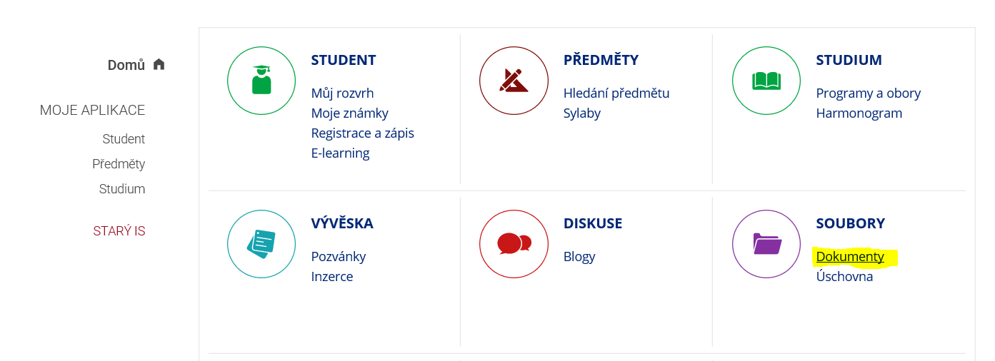

Obrázek 2: Ukázka v IS- > Dokumenty -> Ústav podnikové strategie -> Student -> Doporučené studijní plány
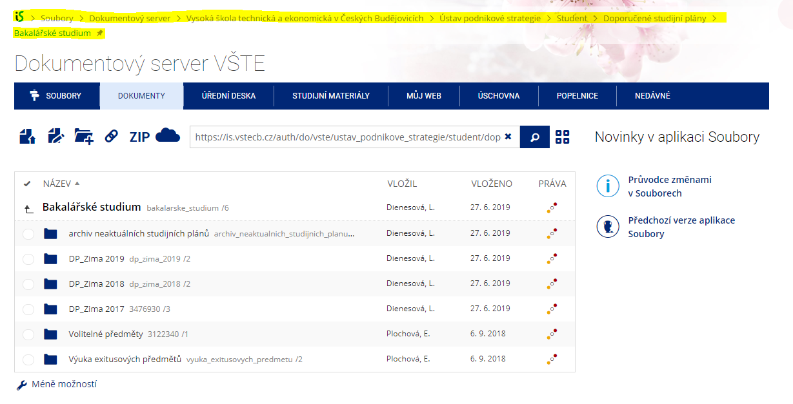
Obrázek 3: Ukázka v IS- > Lidé

